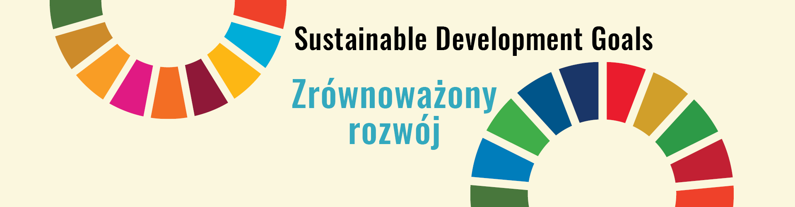

**IX Festiwal Filmów Odpowiedzialnych „17 Celów”**

**Przekształcamy nasz świat: filmy trzech sektorów o zrównoważonym rozwoju**

[**www.17celow.pl**](http://www.17celow.pl)

**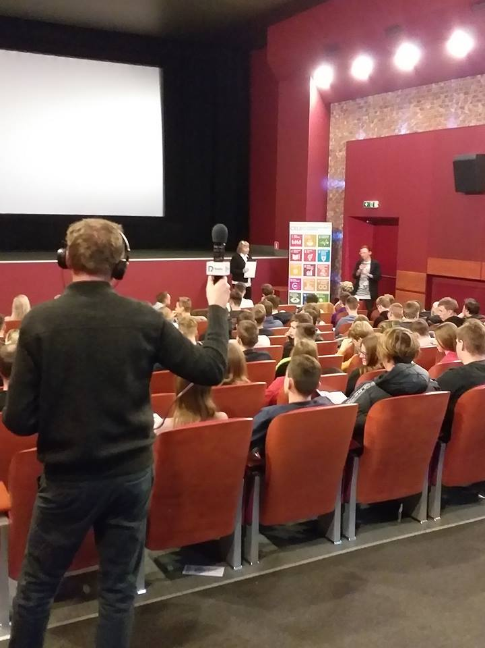   
FILMY ZMIENIAJĄCE ŚWIAT**

Przedsiębiorstwo Fair Play zaprasza na **jedyny w Polsce** festiwal poświęcony krótkim filmom promocyjnym   
i reklamowym wyprodukowanym przez 3 sektory z zakresu Agendy 2030, Corporate Social Responsibility (CSR), ESG i zrównoważonego rozwoju. IX Festiwal Filmów Odpowiedzialnych „17 Celów” odbędzie się w dniach **22-27 września 2024 roku w Poznaniu (6 dni, formuła hybrydowa, finał w Kinie Rialto).** Tytuł Festiwalu bezpośrednio nawiązuje do Agendy ONZ i zawartych w niej 17 Globalnych Celów Zrównoważonego Rozwoju (Sustainable Development Goals – SDGs). Festiwal ma charakter konkursu na najbardziej wartościowe krótkie filmy (do 5 minut) reklamowe   
i promocyjne przedsiębiorstw, organizacji pozarządowych   
i instytucji publicznych, w tym samorządów mówiących o społecznej odpowiedzialności w ich strukturach. Ze względu na społeczną wagę tematu udział w festiwalu jest bezpłatny zarówno dla twórców, podmiotów uczestniczących w konkursie, jak i widzów. **Na zgłoszenia organizatorzy czekają do 31 sierpnia 2024 r., natomiast** 5 września ogłoszona zostanie lista zakwalifikowanych filmów oraz szczegółowy program imprezy**. Aby wziąć udział w konkursie należy wypełnić kartę zgłoszenia filmu znajdującą się na stronie Festiwalu: www.17celow.pl**. Na stronie tej znajduje się też regulamin konkursu. Organizatorzy wręczą Złote, Srebrne i Brązowe Tarcze 27 września 2024 r. ,podczas uroczystej Gali Finałowej w Kinie Rialto w Poznaniu. Poznaniacy uznali festiwal upowszechniający 17 SDGs za najlepszą inicjatywę pozarządową (nagroda Inicjatora 2016). W 2019 roku Polska Izba Ekologii przyznała Fundacji Res Severa nagrodę „Ekolaurów” za działania edukacyjne i promowanie zrównoważonego rozwoju poprzez Festiwal „17 Celów”. IX Festiwal Filmów Odpowiedzialnych „17 Celów” to atrakcyjna marka na mapie działań CSR/ESG w Polsce.

**Profil odbiorcy/uczestnika Festiwalu:**

* 3 sektory: JST, biznes i NGO,
* młodzież i studenci, zainteresowani gospodarką i zrównoważonym   
   rozwojem,
* obecność co najmniej 120 bezpośrednich uczestników w kinie (gala) oraz   
   co najmniej 30 na każdym z pozostałych wydarzeń
* dotarcie do co najmniej 60 000 pośrednich odbiorców (mieszkańcy   
   poprzez media, pracownicy firm uczestniczących, współpracownicy   
   partnerów).